財團法人台北市瑠公農業產銷基金會
「TAGs入口網站系統開發與建置」委託專業服務案
需求規範說明書
壹、專案說明
一、專案名稱
「TAGs入口網站系統開發與建置」委託專業服務案
二、委託機關
財團法人台北市瑠公農業產銷基金會 (以下簡稱本會)
三、需求內容
- 頁面功能選單設定
- 企劃統籌及文案潤稿
- 官網建置【使用者介面】
- 官網建置【文章功能】後台
- TAGs評分系統架設
【評審人才庫後台系統】
【總管理員/技轉廠商後台系統】
【茶樣商品評分前/後台系統】
【評分規則功能架設】
【鑑別報告書功能架設】
【評分活動功能架設】
- 平臺使用操作手冊

五、專案預算總金額
- 預算金額新臺幣82萬元整。投標廠商所投標總金額不得超出本會總預算金額。
- 計費方式：採總包價法。
- 付款方式：分2期給付。
- 待本案1年維護期滿後，如仍有洽得標廠商續辦年度維護合約，每年維護金額不得超過本案建置契約價金20%。

六、專案時程：自決標日起至110年11月15日止。履約日期以工作天計算。交付項目與時程，依照本需求規範說明書相關規定辦理。價金給付條件如下：
- 第1期款：自決標日起10個工作天內，提報正式專案計畫書送本會核定，核定完成給付契約價金30%。
- 第2期款：
- 完成TAGs入口網站建置後，函文通知本會辦理審查，由本會進行功能測試後填寫審查意見，待審查意見修正完畢確認通過，繳交結案報告書。
- 於驗收前，廠商須備妥或交付相關文件(含使用操作手冊)及系統程式碼後，始可由本會安排辦理驗收工作。因屬勞務採購，本會得就書面資料辦理書面驗收，並得視情形請廠商派員就完成之工作，提供解說、操作示範及實地測試，確認入口網站線上發布，驗收完成給付契約價金70%。

七、主辦機關
本會地址：台北市中正區忠孝東路一段10號2樓。
本專案聯繫資料如下：
- 聯絡人：生產組 曾淑莉組長
- 電話：02-23945029分機33
- 傳真：02-23920974
- 電子信箱：t-article@liukung.org.tw

貳、專案需求說明
一、TAGs入口網站
TAGs入口網站建置，本於臺灣國產茶葉之推動服務為最主要的目標，對外布達TAGs相關辦理之情境、說明與動態等，並將功能頁面分列為︰茶品指南、茶品風味、評分系統、按茶索味、品茶入徑等五個主題選單，如下圖架構圖示及各頁面概要說明。
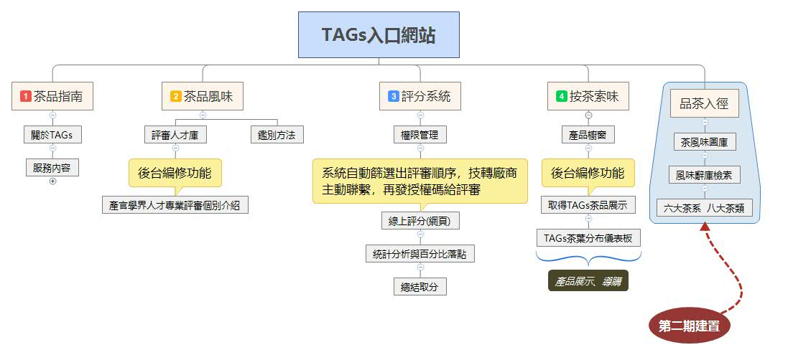
系統建置分為兩期，第一期建置目標預計四個主題選單(標示為～)，並於本計畫結案時完成線上測試及驗收；「品茶入徑」為預留之選單空間，延至第二期進行相關建置作業。上線後須定期除錯及維護，如遇緊急狀況得隨時關閉平臺。

三、系統開發設計原則
- 確保網站服務之易用性，提供簡明易用的操作介面與流程
- 提供行動友善設計，確保使用行動裝置仍有一致的使用體驗，例如響應式網頁設計。
- 具備在不同系統平臺上皆可完成操作，並持續精進網站服務易用性。
- 確保所提供的網站服務可於常見的行動裝置完成操作，例如避免使用外掛程式(Plug-in)或外加元件提供各項功能或服務。
- 網站建置以開放源碼工具與系統為優先，並採用相容國際通用標準的開發建置環境。
  - 宜採用國際組織W3C 新版HTML 標準(如HTML 5)及新版CSS標準(如CSS 3)，並具備跨瀏覽器相容性。
  - 確保所使用的HTML 語法及CSS 語法於常見瀏覽器(例如 Chrome、Edge、Firefox 及 Safari 等)最新及前一個主要版本(Major version3)皆有支援。
  - 使用國際組織 W3C 提供的開發者工具，檢測 HTML 語法，確保網站服務相容性
  - 網站服務若有需要，應優先採用最新CSS 標準。
  - 確保使用之 CSS 語法於常見瀏覽器(例如 Chrome、Edge、Firefox 及 Safari 等)最新及前一個主要版本(Major version3)皆有支援。
  - 使用 W3C 提供的開發者工具，檢測 CSS 語法，確保網站服務相容性。
  - 網站服務若有需要，應採用相容於新版 ECMAScript 規範之JavaScript 標準。
  - 確保使用之 JavaScript 語法於常見瀏覽器的最新版本及前一個主要版本皆有支援。
  - 為提高網站建置效率及持續精進服務，開發建置時宜優先評估採用穩定性高、技術成熟或業界常用，且符合需求的開放源碼工具與系統，以永續支援服務管理與精進。
  - 評估部分功能或全網站服務採用開放源碼(Open Source)工具與系統之可行性。
  - 盤點網站服務擁有智慧財產權的開放源碼。
  - 確認開放源碼授權協議(Open Source License)類型。
  - 若有不具備開放條件的網站服務程式源碼，應說明原因。
  - 若採用第三方開發的客製軟體，應保留可以免費發布和重複使用的權利。
- 確認符合資訊安全及網站服務相關規定，例如資通安全管理法、個人資料保護法、政府資訊公開法及網站無障礙規範等：個資存取之權限，應遵守「業務所需之最小權限原則」。
- 上線前宜制定上線計畫，並避免驟然衝擊業務單位作業及影響使用網站服務
- 上線前應完整測試各項服務功能之易用性測試及壓力測試，確保系統效能符合預期，亦可考慮公開測試。
- 網站服務上線前應確保所使用作業系統與應用程式(或函式庫)更新至 最新的穩定版本
- 網站服務上線前應更新至最新的穩定版本，包括網站服務使用之作業系統、工具軟體及相關程式(函式庫)。
- 定期檢視並更新至最新穩定版本，更新前應先進行更新測試以避免因系統或程式更新而影響網站服務正常提供。
- 定期備份完整的網站資料，並確認備份資料可用。
- 參考流程：
上線驗證作業流程
建議步驟 | 建議做法
前置準備工作 | - 確認上線驗證時所需的系統環境。  - 備份上線驗證使用之設定檔。  - 準備測試資料。  - 通知測試人員及開發人員上線。
硬體驗證 | - 測試資料庫伺服器是否運作正常。  - 測試 Web 伺服器是否運作正常。  - 測試網路連線正常。
軟體測試驗證 | - 若有資料移轉情況，可比對資料庫移轉前後 資料筆數是否正確，並用系統操作讀取既有資料，以確保系統資料移轉完整。  - 進行系統黑箱測試。  - 關注後臺日誌及監控系統資訊情況。  - 若有問題則進行回歸測試並除錯。  - 評估測試時所使用之檔案是否需要還原或清除。
文檔測試驗證 | 進行文檔校對和測試。確定用戶指南和其他引。

